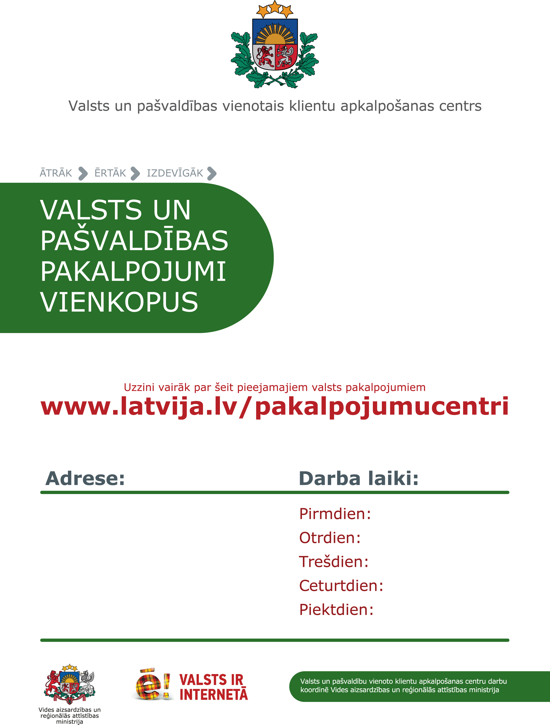

Click here to enter text.

Click here to enter text.

Click here to enter text.

Click here to enter text.

Click here to enter text.

**Ievadīt adresi**

* Lauku atbalsta dienests
* Lauksaimniecības datu centrs
* Nodarbinātības valsts aģentūra
* Pilsonības un migrācijas lietu pārvalde
* Uzņēmumu reģistrs
* Valsts darba inspekcija
* Valsts ieņēmumu dienests
* Valsts sociālās apdrošināšanas aģentūra
* Valsts zemes dienests